第3讲 生命活动的主要承担者——蛋白质
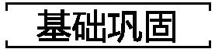
1.蛋白质的合成过程为氨基酸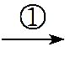多肽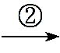蛋白质,则①②过程分别形成的结构是 ( )
A.肽键、氨基酸 B.肽键、肽键
C.肽键、特定的空间结构 D.空间结构、氨基酸
2.下列过程中,涉及肽键数量变化的是 ( )
A.洋葱根尖细胞染色体的复制 B.用纤维素酶处理植物细胞
C.小肠上皮细胞吸收氨基酸 D.蛋清中加入NaCl使蛋白质析出
3.下列有关蛋白质的叙述,错误的是 ( )
A.一些蛋白质可在细胞质基质中进行加工、修饰和折叠
B.蛋白质中的N主要存在于肽键中,DNA中的N存在于碱基中
C.原核生物和真核生物的细胞中酶的种类、分布不完全相同
D.熟鸡蛋更容易被消化的原因是高温使蛋白质分子的肽键全部断裂,便于吸收
4.下列关于人体内蛋白质的叙述,错误的是 ( )
A.蛋白质的功能多样,可以说一切生命活动都离不开蛋白质
B.人体内非必需氨基酸的种类比必需氨基酸的种类多
C.蛋白质具有多样性的根本原因是其空间结构千变万化
D.与血浆相比,组织液和淋巴中的蛋白质含量相对较少
5.下列有关蛋白质的叙述中,正确的是 ( )
A.若某蛋白质中含有N条多肽链,则其含有N个氨基
B.生物膜上的蛋白质有的能运输物质,有的能起催化作用,有的能与神经递质结合
C.蔗糖酶能催化蔗糖水解为葡萄糖和果糖,并产生ATP
D.蛋白质功能的多样性决定其结构的多样性
6.图K3-1是有关蛋白质分子的简要概念图,下列对该图的分析正确的是 ( )
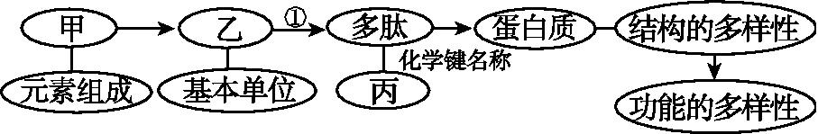
图K3-1
A.不同蛋白质中氨基酸的种类和数目一定不同
B.从根本上来说生物的多样性取决于基因的多样性
C.乙中可能包含H₂N—CH₂—CH₂OH
D.甲中含有的元素只有C、H、O
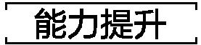
7. 以下与氨基酸有关的知识中,说法错误的是 ( )
A.细胞质基质中tRNA负责转运氨基酸
B.在人体内,胰岛素能促进葡萄糖转化成某些必需氨基酸
C.某些氨基酸可以作为神经递质通过胞吐的方式被分泌到细胞外
D.植物体内的色氨酸经过一系列反应可转变成生长素
8.图K3-2是某多肽化合物的结构式。关于该化合物的叙述,错误的是 ( )
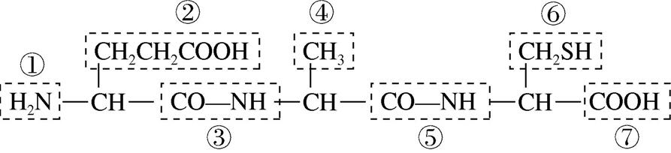
图K3-2
A.该化合物是三肽,含有两个肽键
B.图示氨基酸的不同种类取决于R基②④⑥
C.该多肽中含有4个羧基、3个氨基
D.形成该多肽时,会脱去2个水分子
9.鉴定尿中是否有蛋白质常用加热法。图K3-3为蛋白质加热过程中的变化,据此判断下列叙述正确的是 ( )
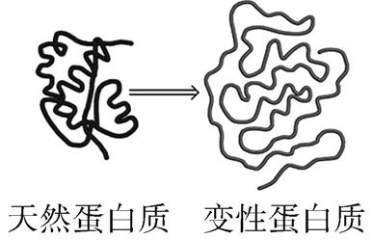
图K3-3
A.沸水浴加热后,构成蛋白质的肽链充分伸展并断裂
B.食盐作用下析出的蛋白质在加水稀释后会重新溶解
C.参照温度对酶活性的影响,低温条件可以造成类似的变化
D.变性后的蛋白质无法与双缩脲试剂产生紫色反应
10.N个氨基酸组成了M条多肽,其中有Z个是环状肽,据此分析下列叙述错误的是 ( )
A.M个多肽一定含有的元素是C、H、O、N,还可能含有S
B.M个多肽至少含有的游离氨基数和游离羧基数均为M-Z
C.将这M个多肽完全水解为氨基酸,至少需要N-M+Z个水分子
D.这M个多肽至少含有N-M+Z个氧原子
11. 某十九肽含4个天冬氨酸(C₄H₇O₄N,即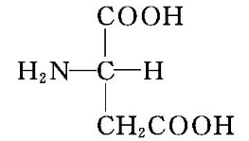),分别位于第7、8、14、19位(如图K3-4所示)。肽酶E₁专门作用于天冬氨酸羧基端的肽键,肽酶E₂专门作用于天冬氨酸氨基端的肽键,下列叙述正确的是 ( )
图K3-4
A.该十九肽含有的肽键数目为19个
B.该十九肽至少含有6个游离的羧基
C.肽酶E₁完全作用后产生的多肽有七肽、六肽、四肽
D.肽酶E₂完全作用后的产物中氧原子的数目比十九肽多了4个
12.纤毛是某些原核细胞和真核细胞表面伸出的、能运动的突起,精子的尾部也属于纤毛。纤毛的运动与其含有的动力蛋白有关,动力蛋白具有ATP酶的活性,能通过自身空间结构的改变引起运动。下列说法合理的是 ( )
A.真核细胞和原核细胞中合成动力蛋白的细胞器不同
B.动力蛋白具有催化功能,通过提供能量与改变结构引起纤毛运动
C.纤毛运动中动力蛋白通过肽键的合成与断裂改变空间结构
D.动力蛋白基因突变可能导致男性不育
13.将蛋清溶液进行如下两种方式的处理:
蛋清溶液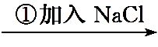有蛋白质析出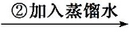蛋白质溶解,得到溶液甲
蛋清溶液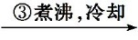有蛋白块产生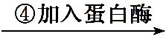蛋白块溶解,得到溶液乙
下列分析正确的是 ( )
A.分别经①②③过程处理后,蛋白质的空间结构及肽键没有遭到破坏
B.经③④过程处理,分别破坏了蛋白质的空间结构及肽键
C.③过程有水分子的产生,④过程有水分子的消耗
D.向甲、乙两溶液中加入双缩脲试剂,甲溶液变紫色,乙溶液不会变紫色
14.下列关于肽和蛋白质的叙述,正确的是 ( )
A.已变性的蛋白质不能与双缩脲试剂发生反应
B.蛋白质是由2条或2条以上多肽链组成的
C.蛋白质变性是肽键断裂造成的
D.某物质是一种环状八肽,分子中含有8个肽键
15.胰岛素的A、B两条肽链是由一个基因编码的，下列有关胰岛素的叙述,正确的是( )
A.胰岛素基因的两条DNA单链分别编码A、B两条肽链
B.沸水浴加热之后,构成胰岛素的肽链充分伸展并断裂
C.胰岛素的功能取决于氨基酸的序列,与空间结构无关
D.核糖体合成的多肽链需要经过蛋白酶的作用才能形成胰岛素
16.如图K3-5表示人体内几种化学元素和化合物的相互关系,其中a表示有机小分子物质,A表示有机大分子物质。请据图分析回答下列问题:
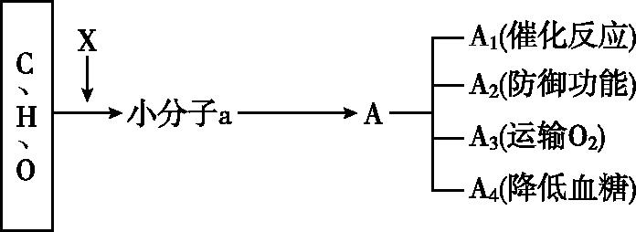
图K3-5
(1)图中的X代表什么元素? 。
(2)由a→A的过程中,有下列数量关系:失去的水分子数= 分子数- 数。
(3)A可分为A₁、A₂、A₃、A₄等,其原因从a分析:
① ;
② ;
③ 。
从A分析是因为 。
(4)A₁是 ,它是 催化剂;A₂是 ;A₃是 ,含有的特殊元素是 ,存在于 中。
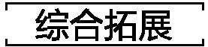
17.一切生命活动都离不开蛋白质,如图K3-6为细胞的部分结构和多种蛋白质,请回答下列问题:
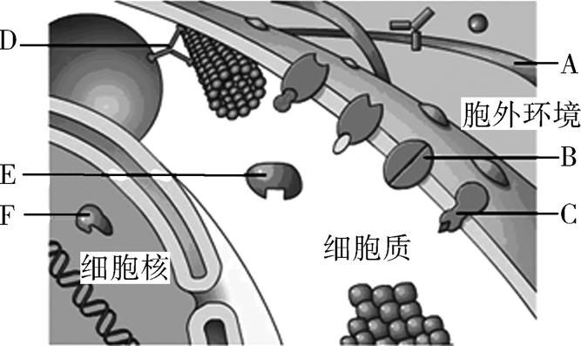
图K3-6
(1)B蛋白与物质跨膜运输有关,如果转运过程需要ATP供能,则这种转运方式称为 ;若转运过程不消耗ATP但需要载体蛋白,则这种转运方式称为 ,其运输所需的动力来自所转运物质的 形成的势能。
(2)C蛋白只能与特定分子结合,结合后其 发生变化,像“分子开关”一样,引起细胞内一系列变化,是细胞膜完成 功能的分子基础。
(3)D蛋白和细胞骨架共同完成细胞内的物质运输,细胞骨架的化学本质是 。
(4)E蛋白具有催化功能,因其只能催化 化学反应,所以E蛋白的功能具有专一性的特点。
(5)F蛋白的功能是与DNA分子的某一部位结合,以DNA分子的一条链为模板合成RNA分子,F蛋白的名称是 。

